**Experiências na Interação com Machine Learning e IA**

**Dionisio Gause Junior**

*Centro Universitário Leonardo da Vinci – UNIASSELVI*

*dionisio@informatyk.com.br; dgausejr@gmail.com*

É consenso que o desenvolvimento da inteligência Artificial necessita de muitos dados para comparações, desta forma “treinamos” o aplicativo para reconhecer e interagir com os usuários, respondendo desta forma tendo como base os dados fornecidos.

Os dados captados através de fotos pela câmera cria uma base temporária, como é o caso do aplicativo *teachablemachine*[1] disponível para a interação humano computador, no endereço, onde o objetivo é reconhecer através de exemplos colhidos para o reconhecimento de gestos.

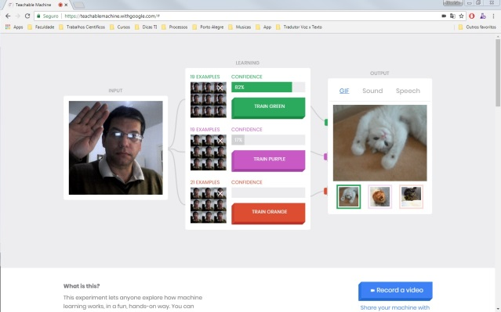

Fig.1

O algoritmo utiliza as imagens captadas, realizando as comparações, e em caso de dúvida, busca semelhança e formula a melhor resposta. Ao apagarmos os exemplos o algoritmo assume os dados que possuem ou o que mais se assemelha, buscando de alguma forma dar uma resposta ao usuário, o que para nós deveria ser simples de responder com um “não sei” é tratado de alguma forma com a preocupação de ter de dar uma resposta.

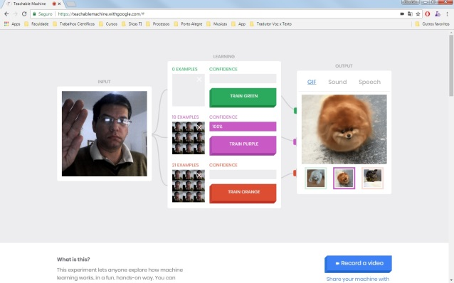

Fig.2

Durante o experimento no site *imagga*[2], algumas imagens chegaram a uma porcentagem de acerto aceitável, mas em outras longe do que estávamos apresentando.

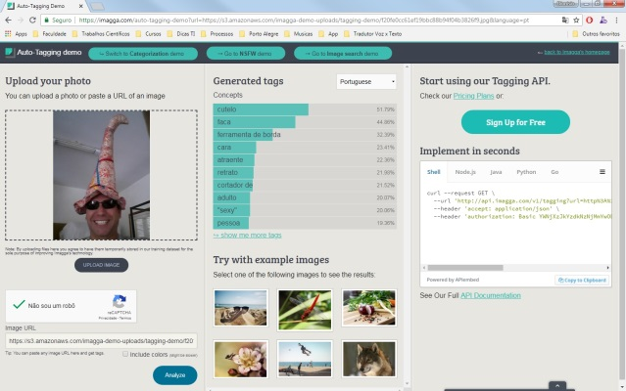

Fig. 3

Observamos que a dependência da quantidade de exemplos e da construção do algoritmo a ser utilizado, podem criar discrepâncias. Nós humanos levamos tempo para entender as imagens à nossa volta e a quantidade de imagens armazenadas de maneira subconsciente em nosso cérebro e as criações de contexto levam algum tempo, pois somos bombardeados desde o primeiro abrir de olhos quando nascemos e continuamos a armazenagem a cada piscar de olhos.

Ao acessar a ferramenta *Tweet Sentiment Visualization*[3] e digitar palavras chaves a procura da relação entre a mensagem e o “sentimento”, o que percebi que a procura de palavras que expressem sentimentos o algoritmo busca uma interpretação, mas sabemos que o simples digitar, pode não expressar realmente os sentimentos, entendimentos sutis que vamos adquirindo com o tempo, e muitos humanos mesmo na sua mais alta idade, não conseguem perceber quando em uma conversa frente a frente, tão pouco simplesmente quando da escrita de uma sentença com poucas palavras.

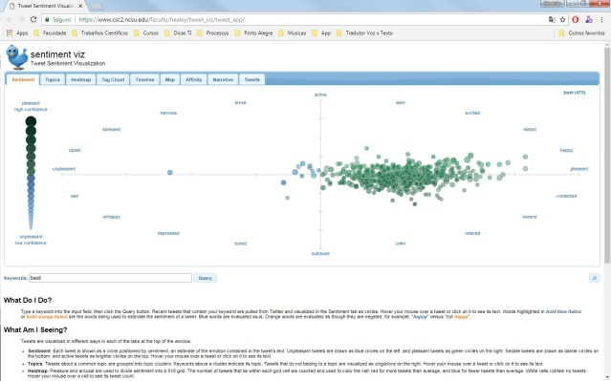

Fig.4

O aplicativo *Rebot.me*[4] é um chat simples onde a maneira utilizada de perguntas e respostas mantém a ordem de um “chatbot”, de fácil interação.

Após informar a data de nascimento e aceitar os termos, não consegui interagir com a “minha namorada” a Julie, aplicativo disponível em botlibre.com[5], o que me causou frustração em não poder interagir com ela.

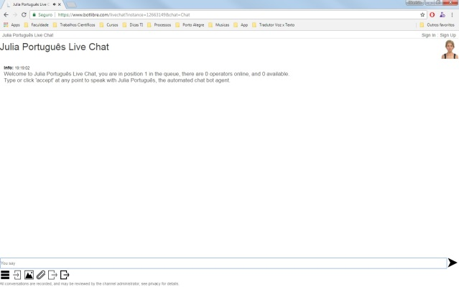

Fig.5

O aplicativo de interação de conversação *IA Mitsuku*[6], foi a mais longa experiência, fazendo com que eu usasse um pouco mais do inglês, inclusive realizando correção ou dando dica de como expressar, e claro, a programação buscando ser mais “amigável”, pois após a correção o aplicativo deixou claro, que poderia “falar” o que quisesse.

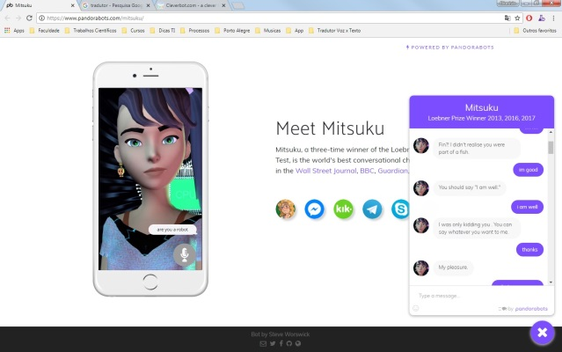

Fig.6

O Aplicativo disponível na página do *Cleverbot*[7], foi cercado de dificuldades linguísticas, pois volta e meia, a IA alternava as construções linguísticas variando do português para o espanhol, criando uma interação difícil.

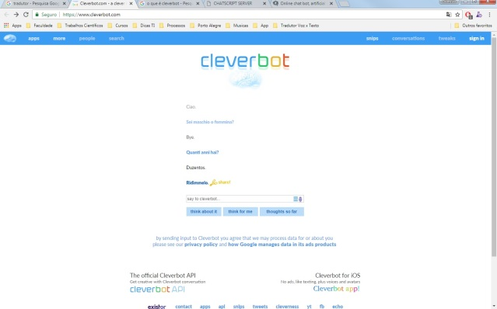

Fig.7

A interação com a Rose, IA desenvolvido pela *amazonaws*[8], segue os mesmos padrões das outras IA de iteração, com respostas previamente definidas e perguntas nas quais os humanos estão acostumados em iniciar suas conversas ou dar continuidade, utilizando-se de um padrão pré-estabelecido. O que chamou a atenção foi o uso de citação de uma terceira pessoa no contexto e fazendo uma comparação de “madrinha como uma mãe”.

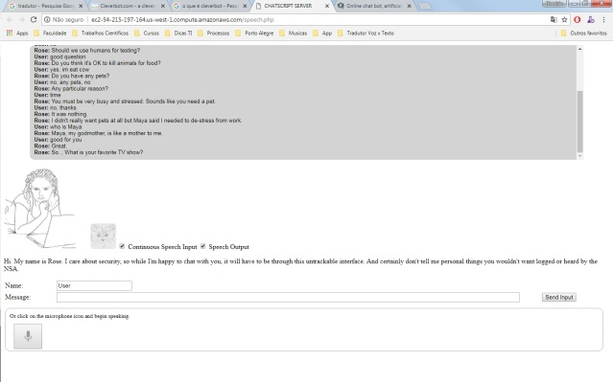

Fig.8

A interação com o aplicativo “Alex” disponível em *p-bot.ru* [9]seguiu alguns padrões de interação, mas a pergunta que surpreendeu foi se gostava de sites pornôs. A resposta foi que gostava de sites de noticias e ele achou maravilhoso.

Poderia esta IA usar um padrão para verificar se quem está interagindo poderia ser um possível pedófilo? Afinal de contas é muito viável colocar IA à procura de padrões para varrer a internet em busca de ameaças e após encontrado, alocar recursos humanos e desviar para um tratamento pormenorizado, passando a conversa a alguém treinado para dar sequencia. Uma importante utilidade observada, a busca de padrões importantes!

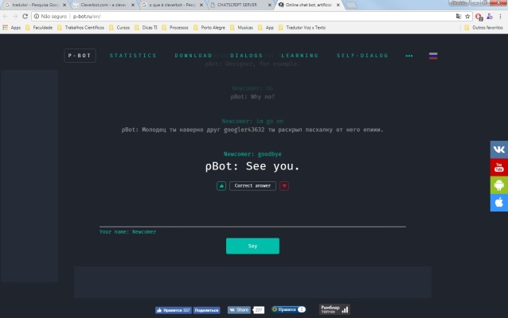

Fig.9

A comparação com o que desenhamos com o banco de imagens relacionadas do aplicativo *autodraw* [10]não conseguiu reconhecer o desenho dos dados, mas por semelhança trigonométrica sugeriu elementos do que tinha disponível.

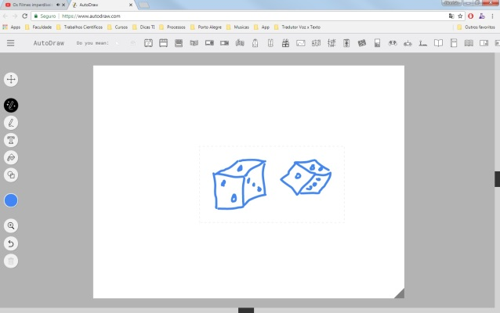

Fig.10

A Interação com o aplicativo *quickdraw* mostrou-se mais eficiente, ou com um banco de dados para as comparações maiores. Não obstante errando o compasso que tentamos expressar em desenho.

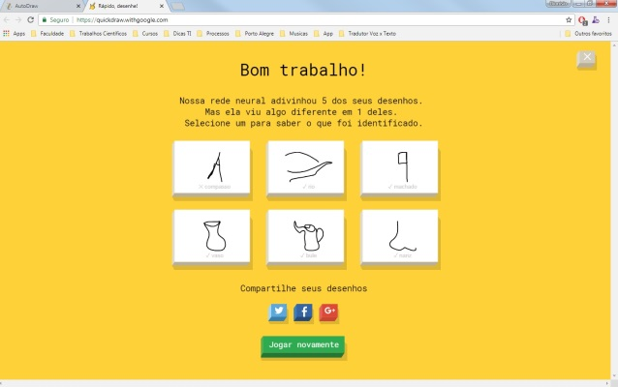

Fig.11

O aplicativo *Semantris*[11]é baseado na semântica das palavras, fazendo com que a digitação das palavras em inglês seja correlacionada. O que torna o jogo de blocos ou “*Blocks*” interessante é o desafio de não deixar os blocos chegarem ao topo e de possibilitar a digitação das iniciais do nome ao placar pré-definido.

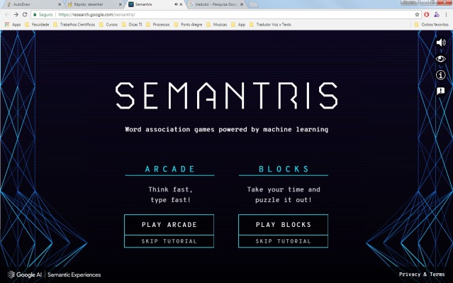

Fig.12

O Aplicativo *Movie Mirror*[12], nos desafia a buscar posições corporais em busca da comparação de elementos disponíveis no banco de dados. Estimula ao usuário uma maior interação com a IA através de movimentos.

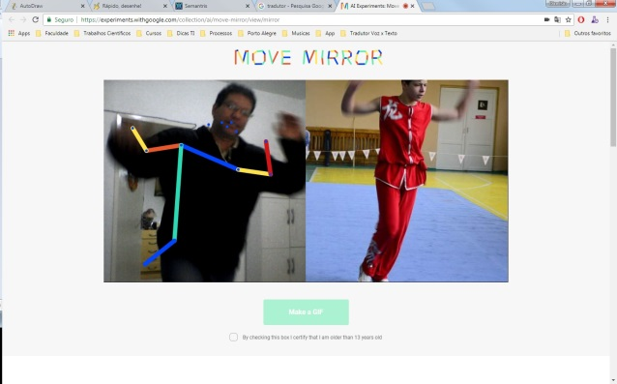

Fig.13

A interação com o aplicativo *emojiscavengerhunt* [13] não se mostrou prático e sua interface difícil não chamou a atenção, dois itens que podem causar o sucesso ou o fracasso de um aplicativo.

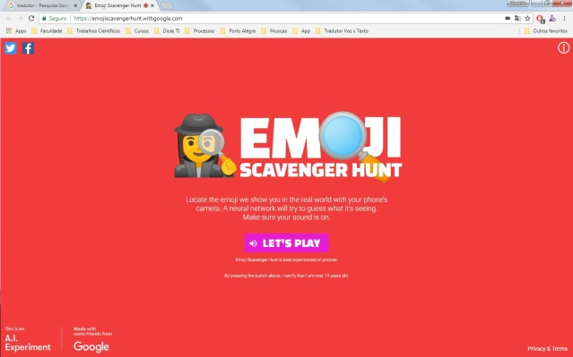

Fig.14

Interagir com a *I.A. Duet* [14]compartilhando o teclado de um piano, requer a ideia de montagem de acordes ou sequencias melódicas, passando uma ideia errada ao usuário desavisado, como um simples algoritmo de resposta tonal, mas que se armazenar as interações, pode criar um potencial enorme de construção de obras musicais, partindo do pressuposto que a ideia seja esta.

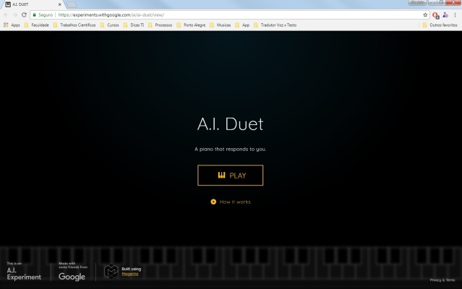

Fig.15

Diante do exposto, os modelos criados e a quantidade de dados disponíveis para que a máquina “aprenda” a interagir fortemente com o humano, passa por uma barreira que nós seres humanos superamos ao longo de muito tempo de adaptação de forma automática e inconsciente de armazenamento subconsciente, um nível diferente de banco de dados que o nosso cérebro se utiliza, fazendo com que a interação com outro ser humano seja para nós muito simples e para os programadores e criadores dos algoritmos, deveras complexo.

**Referências:**

*<https://teachablemachine.withgoogle.com/# - acessado em 18/08/2018 - 18:27>*

*<https://imagga.com/auto-tagging-demo?url=https://s3.amazonaws.com/imagga-demo-uploads/tagging-demo/f20fe0cc61ef19bbc88b94f04b3826f9.jpg&language=pt - acessado em 18/08/2018 - 18:50>*

*<https://www.csc2.ncsu.edu/faculty/healey/tweet_viz/tweet_app/ -Acessado em 18/08/2018 - 18:50>*

*<https://rebot.me/pt/jrisch - acessado em 18/08/2018 - 19:04>*

*<https://www.botlibre.com/livechat?id=12663149 - acessado em 18/08/2018 - 19:15>*

*<https://www.pandorabots.com/mitsuku/ - acessado em 19/08/2018 - 13:00>*

*<https://www.cleverbot.com/ - acessado em 19/08/2018 – 14:30>*

*<http://ec2-54-215-197-164.us-west-1.compute.amazonaws.com/speech.php - acessado em 19/08/2018 - 14:51>*

*<http://p-bot.ru/en/ - acessado em 19/08/2018 – 15:00>*

*<https://www.autodraw.com/ - acessado em 19/08/2018 - 18:30>*

*<https://research.google.com/semantris/ - acessado em 19/08/2018 - 19:00>*

*<https://experiments.withgoogle.com/collection/ai/move-mirror/view/mirror - acessado em 19/08/2018 - 19:14>*

*<https://emojiscavengerhunt.withgoogle.com/ - acessado em 19/08/2018 - 19:20>*

*<https://experiments.withgoogle.com/ai/ai-duet/view/ - acessado em 19/08/2018 – 20:30>*

*Figuras de 1 a 15 – Arquivo pessoal colhido a partir do “Print” dos sites visitados em 18 e 19/08/2018.*

1. *<https://teachablemachine.withgoogle.com/# - acessado em 18/08/2018 - 18:27>*
2. *<https://imagga.com/auto-tagging-demo?url=https://s3.amazonaws.com/imagga-demo-uploads/tagging-demo/f20fe0cc61ef19bbc88b94f04b3826f9.jpg&language=pt - acessado em 18/08/2018 - 18:50>*
3. *<https://www.csc2.ncsu.edu/faculty/healey/tweet_viz/tweet_app/ -Acessado em 18/08/2018 - 18:50>*
4. *<https://rebot.me/pt/jrisch - acessado em 18/08/2018 - 19:04>*
5. *<https://www.botlibre.com/livechat?id=12663149 - acessado em 18/08/2018 - 19:15>*
6. *<https://www.pandorabots.com/mitsuku/ - acessado em 19/08/2018 - 13:00>*
7. *<https://www.cleverbot.com/ - acessado em 19/08/2018 – 14:30>*
8. *<http://ec2-54-215-197-164.us-west-1.compute.amazonaws.com/speech.php - acessado em 19/08/2018 - 14:51>*
9. *<http://p-bot.ru/en/ - acessado em 19/08/2018 – 15:00>*
10. *<https://www.autodraw.com/ - acessado em 19/08/2018 - 18:30>*
11. *<https://research.google.com/semantris/ - acessado em 19/08/2018 - 19:00>*
12. *<https://experiments.withgoogle.com/collection/ai/move-mirror/view/mirror - acessado em 19/08/2018 - 19:14>*
13. *<https://emojiscavengerhunt.withgoogle.com/ - acessado em 19/08/2018 - 19:20>*
14. *<https://experiments.withgoogle.com/ai/ai-duet/view/ - acessado em 19/08/2018 – 20:30>*